桃園市110年度友善校園學生事務與輔導工作
性別平等教育宣導月執行成果相片

- 活動名稱：數位性別暴力防治—八年級性別平等教育講座
- 活動日期：110年4月28日
- 活動地點：圖書室
- 參加人員：八年級學生
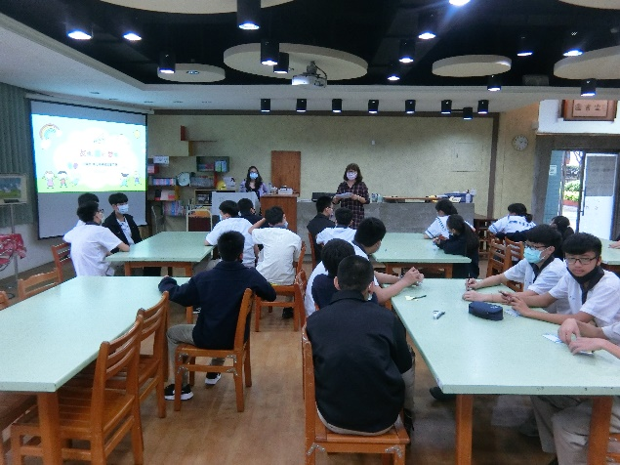 | 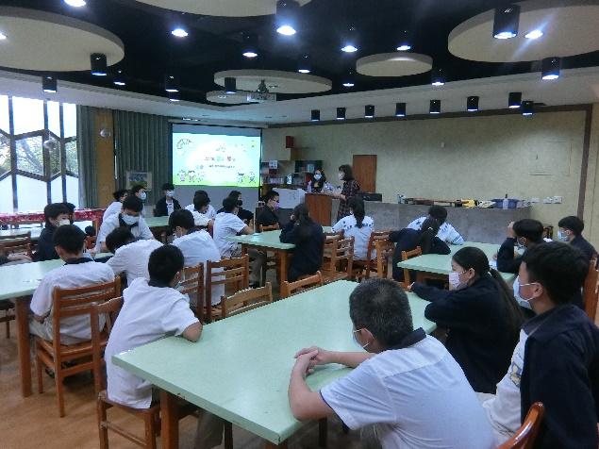
輔導組長向學生介紹講師與今日主題——數位性別暴力防治。
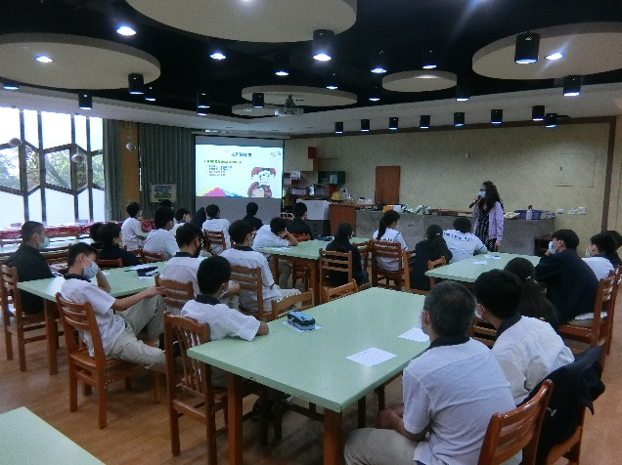 | 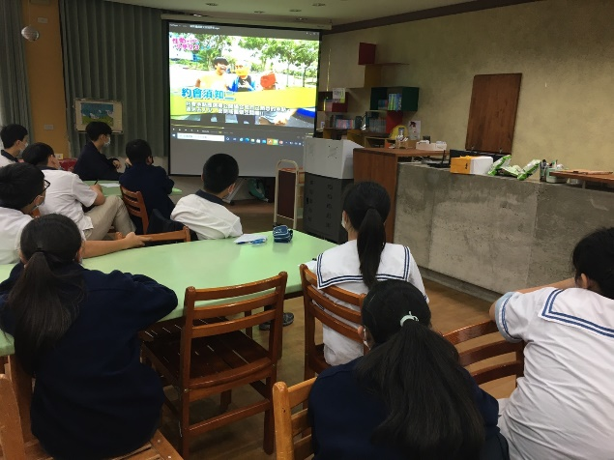
講師講述網路上曾有的性別暴力案例。
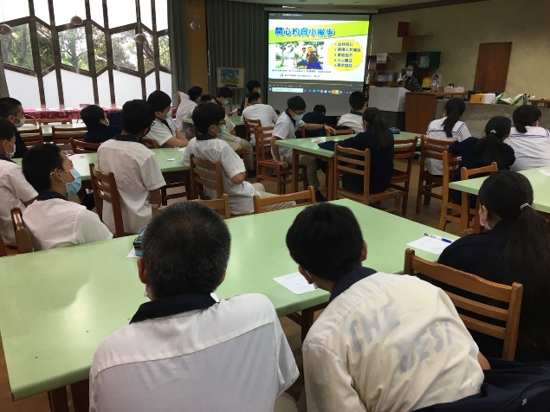 | 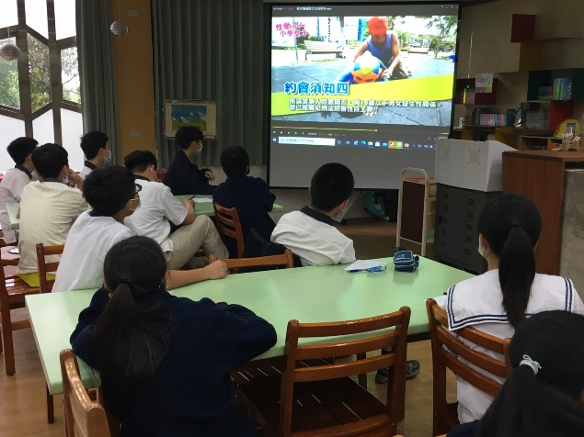
以影片呈現常見的網路暴力案例，加強學生印象，預防學生受害。
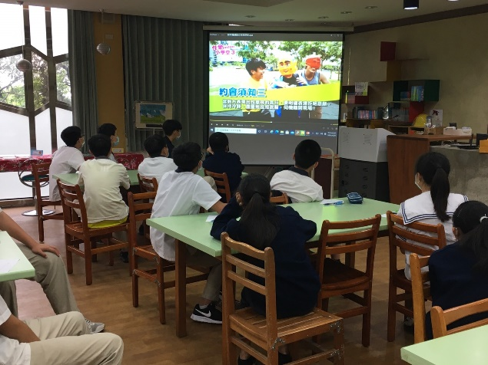 | 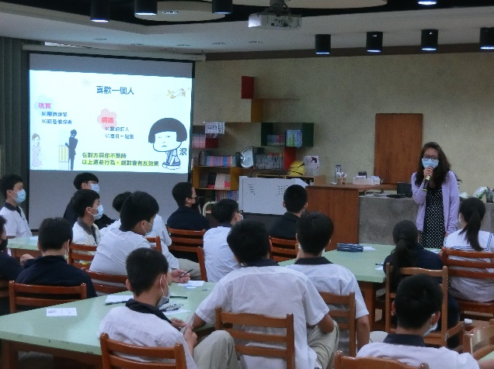
教導學生注重網路使用時的自我隱私，保護自己，避免洩露個人資訊。

